**上海机场联络线项目**

**移动通信子系统外场测试方案**

**（版本号：V0.0）**

**2023年02月**

目录

1. 移动通信系统外场测试方案 3

1.1 系统概述 3

1.2 系统说明 3

1.2.1 外场测试系统架构图 3

1.2.2 组网架构说明 3

1.2.3 设备用电及机柜布置 4

1.3 测试业务说明 5

1.3.1 调度命令信息传送业务 5

1.3.2 列车无线车次号校核信息传送业务 5

1.3.3 ATO 自动驾驶信息传送业务 6

1.3.4 集群调度业务 6

1.3.5 列车紧急文本下发业务 7

1.3.6 列控车载设备动态监测系统（DMS）信息传送业务 7

1.3.7 动车组司机操控信息分析系统（EOAS）信息传送业务 7

1.3.8 乘客信息系统（PIS）视频业务 8

1.3.9 IMS 视频监控业务 8

1.4 设备参数 9

1.4.1 LTE核心网 9

1.4.2 BBU设备 9

1.4.3 RRU设备 10

1.4.4 调度服务器 11

1.5 接口说明 11

1.5.1 TSRS与移动通信系统接口 11

1.5.2 CTC与移动通信系统接口 12

# 根据机场联络线外场测试的相关要求，通信主要包括机场联络线的移动通信系统测试，其余系统包括旅客服务信息系统、时间及时钟同步系统、综合视频监控系统等的接口测试在内场测试中完成。

# 移动通信系统外场测试方案

## 系统概述

为保证上海机场联络线开通工期不变，机场联络线系统调试及联调联试很有必要进行外场测试。在本工程车辆中标方厂内提前开展外场测试，包括信号、站台门、综合监控、通信、车辆等系统的调试，及系统之间的接口调试。车辆厂提供满足场外联调所需的试车线及设备安装、用电等条件，满足通信系统两站一区间的试车需求。提供相关设备用于外场测试，并配合相应的调试工作。按照招标要求投标方参加外场测试，以下为移动通信系统（LTE车地无线通信）的测试方案说明。

## 系统说明

### 外场测试系统架构图

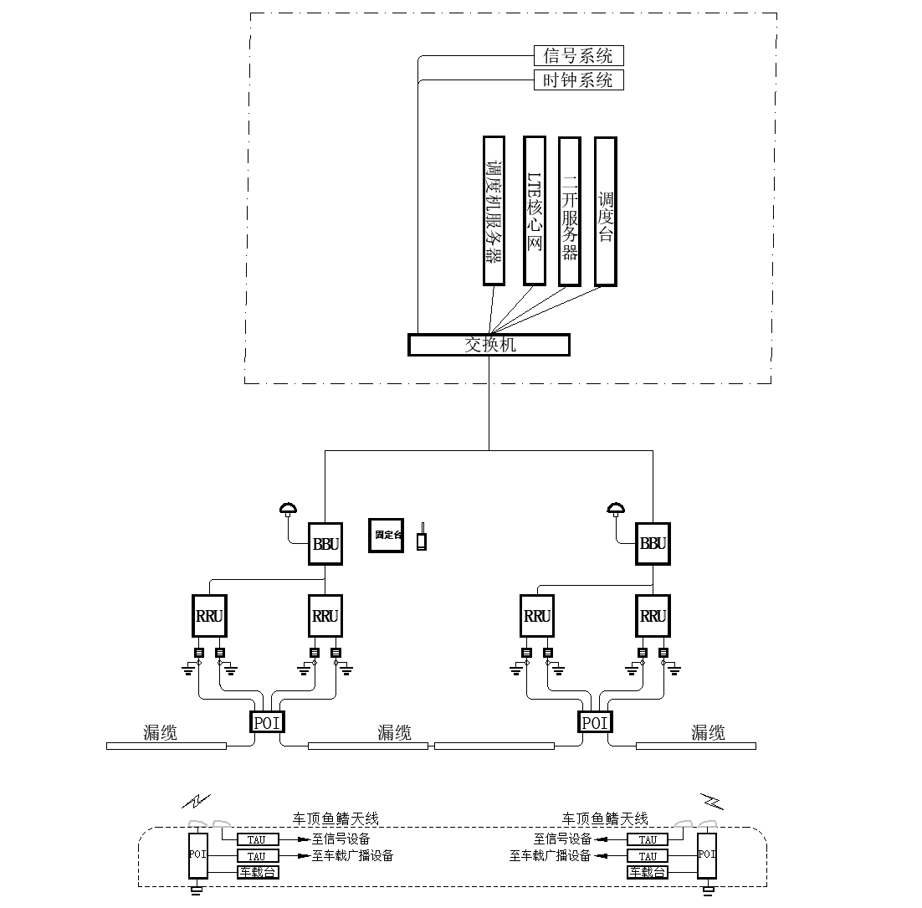

### 组网架构说明

本次在外场测试线机房设置外场测试所需的核心网设备、交换机设备、基站设备、集群服务器等，试车线信号业务通过在测试线机房的核心网交换机进行接入，将相关信息通过LTE车地无线网络传送到列车上；集群服务器设备提供相关集群功能测试。

BBU设备安装在测试线机房，接入机房配线架后再由机房的配线架用光纤拉伸至远端，实现与测试线轨旁RRU设备连接；RRU频率设置范围为1785-1805MHz（20MHz组网）; RRU设备同时合路到漏缆完成试车线的LTE无线信号覆盖，满足测试线覆盖需求。

### 设备用电及机柜布置

用电统计

|  |  |  |  |  |  |  |
| --- | --- | --- | --- | --- | --- | --- |
| **序号** | **设备名称** | **型号** | **数量** | **功率/台** | **合计（W）** | **路数/单设备** |
| 1 | LTE 无线控制核心网设备 | eCNS290 | 1 | 2050 | 7390 | 4 |
| 2 | BBU设备 | eNB530 | 2 | 650 | 2 |
| 3 | RRU 设备 | eRRU5251 | 4 | 520 | 1 |
| 4 | 集群服务器 | eAPP610 | 1 | 410 | 2 |
| 5 | 交换机 | CE6881 | 2 | 220 |  | 1 |
| 6 | 二开调度服务器 | DIS-S3000-SY | 1 | 750 |  | 2 |
| 7 | 二开固定台 | BT-FX300 | 2 | 50 |  | 1 |
| 8 | 交换机 | S5560X | 1 | 200 |  | 2 |
| 9 | TAU（车载安装） | H2000 | 2 | 30 |  | 1 |
| 10 | 车载天线合路器（车载安装） | 定制 | 2 | / |  | / |
| 11 | TAU天线 | 定制 | 2 | / |  | / |

机柜布置（共一个机柜，尺寸为600×1000×2000mm）

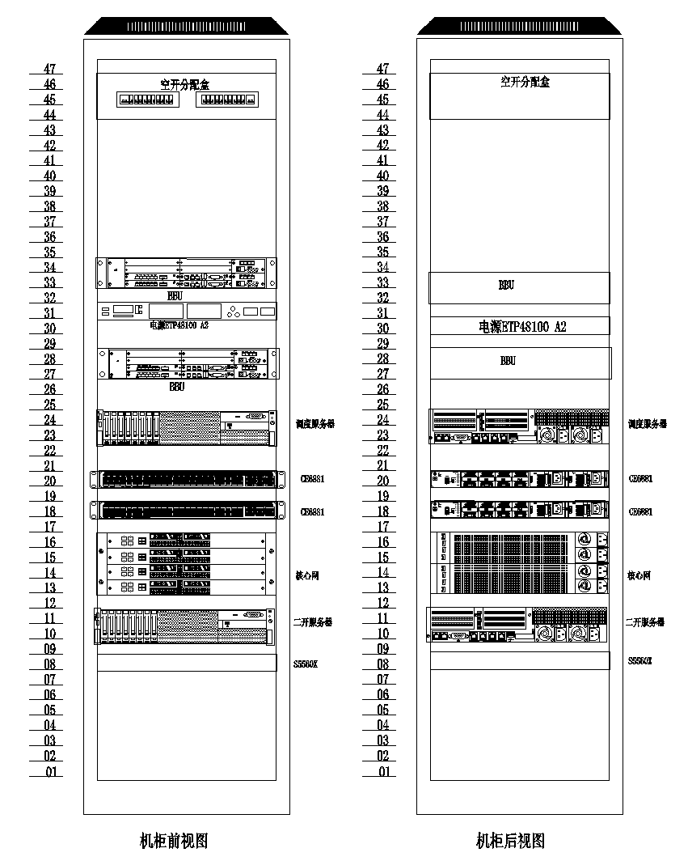

## 测试业务说明

上海机场联络线 LTE 车地无线通信综合承载系统业务需求包括：调度命令和无线车次号校核信息传送业务、ATO 信息传送业务、集群调度业务、列车紧急文本下发业务、列控系统车载监测（DMS）业务、动车组司机操控信息分析（EOAS）业务、IMS 视频监控业务、乘客信息业务等。其中调度命令和无线车次号校核信息传送业务、ATO 信息传送业务、集群语音调度业务属于行车安全类相关业务；其他业务属于非行车安全类相关业务。

### 调度命令信息传送业务

调度命令信息是指调度员与列车间传输调度命令、行车凭证、列车接车进路 预告等行车指挥信息。

（1）列车调度员向辖区内铁路沿线运行列车发布调度命令、调车作业通知单等信息，当列车超出辖区范围时，网络应向列车调度员提示；

（2）车站值班员向辖区内铁路沿线运行列车发送调度命令、调车作业通知单等信息，当列车超出辖区范围时，网络应向车站值班员提示；

（3）列车向发令的列车调度员、车站值班员发送确认信息；

（4）调度命令信息传送业务通信模式主要为点对点数据传输；

（5）调度命令信息传送业务用户应包括综合无线通信设备和调度集中控制系统（CTC）；

（6）调度命令信息传送业务带宽：要求上行每路传输速率不小于 2kbit/s， 下行每路传输速率不小于 4kbit/s。

（7）调度命令信息传送业务属于行车信息数据，要求业务链接建立时延不超过 1s，数据传输时延不超过 300ms 的概率不小于 98%。

### 列车无线车次号校核信息传送业务

列车无线车次号校核信息是列车与 CTC 之间传送列车车次号、机车号、速度、列车位置等信息。

（1）车载台向当前所在管辖区的 CTC 传送列车车次号、机车号、运行速度等信息，由CTC进行车次号校核；

（2）车载台发送车次号信息之前需注册到网络，如未注册，网络应给出提示；

（3）列车无线车次号校核信息传送业务用户应包括车载台和 CTC；

（4）列车无线车次号校核信息传送业务通信模式主要为点对点数据传输；

（5）列车无线车次号校核信息传送业务带宽：要求上行每路传输速率不小于4kbit/s，下行每路传输速率不小于4kbit/s。

（6）列车无线车次号校核信息业务属于行车信息数据，要求业务链接建立时延不超过 1s，数据传输时延不超过 300ms，丢包率不超过 1%。

### ATO 自动驾驶信息传送业务

列车自动驾驶信息是 ATO 列控区段车载设备与地面设备之间传送自动驾驶信息。

（1）ATO 自动驾驶信息传送业务需 LTE-M 系统提供车载设备和地面设备间的双向信息传输通道。

（2）车载设备通过车地通信系统向地面发送列车状态、站内停准停稳等信息；地面设备通过车地通信系统向车载设备发送开/关门命令确认、运行计划、线 路数据等信息。

（3）ATO 自动驾驶信息传送业务要求LTE-M 系统的可用性不低于 99.99%；

（4）ATO 自动驾驶信息传送业务要求通信优先级高，要求整个通信系统最优先保证该业务的传输，该业务的传输不受其他业务传输的影响；

（5）ATO 自动驾驶信息传送业务要求列车运行速度 160km/h 时，能够满足性能要求；

（6）TO 自动驾驶信息传送业务要求通信系统单路单向端到端传输时延不超过 300ms 的概率不小于 98%；

（7）ATO 自动驾驶信息传送业务要求丢包率不超过 1%；

（8）ATO 自动驾驶信息传送业务数据周期性发送，要求上行每路传输速率不小于 256kbit/s，下行每路传输速率不小于 256kbit/s。

### 集群调度业务

集群调度业务是指线路运营、应急和维护等需要的各种语音、视频和数据呼 叫通信和管理业务。

（1）集群调度业务应支持个呼、电话互联（全双工）、组呼、广播（单个基站范围、系统范围）等语音呼叫业务；

（2）集群调度业务应支持个呼、组呼视频呼叫业务；

（3）集群调度业务应支持点对点短消息（支持接收确认，阅读确认）和点对多点短消息传输业务；

（4）集群调度业务应支持通话请求、多组/多选呼叫（组间不互通）、临时组呼（组间互通）、列车广播等调度呼叫业务；

（5）集群调度业务应支持功能号呼叫、站管区呼叫、列车位置呼叫、调度员监听等铁路调度业务；

（6）集群调度业务应支持优先级呼叫、预占优先、强插/强拆、紧急呼叫、通播组呼叫、通话组扫描、动态重组、遥毙/遥晕/复活、迟后进入、话权管理、通话限时、讲话方识别、缩位拨号等补充业务；

（7）集群调度业务应支持北向告警输出接口，把系统告警转发给第三方设备。

（8）集群调度语音业务带宽：要求上行每路传输速率不小于 16kbit/s，下行每路传输速率不小于 16kbit/s。

（9）集群调度视频业务（可选）要求上行每路传输速率不小于QCIF64kbit/s，下行每路传输速率不小于 QCIF64kbit/s。

### 列车紧急文本下发业务

列车紧急文本是指地面乘客信息系统（PIS）服务器通过 LTE-M 系统传送给车载 PIS 终端的紧急文本信息，实现在火灾、阻塞及恐怖袭击等非正常情况下， 通过乘客信息系统提供动态紧急疏散提示。列车紧急文本业务主要包括下行业务。其对 LTE-M 的网络要求为：

（1）列车紧急文本下发业务要求支持地面任意时刻可以传送紧急文本信息给线路上任意地点的车载设备；

（2）列车紧急文本下发业务要求可点对点、点对多点传输；

（3）列车紧急文本下发业务要求传输时延不超过 300ms 的概率不小于 98%；

（4）列车紧急文本下发业务要求丢包率不大于 1%；

（5）列车紧急文本下发业务为随机性数据，要求传输速率不小于 10kbit/s。

### 列控车载设备动态监测系统（DMS）信息传送业务

列控系统车载监测设备将通过传感器采集到的列控系统车载设备运用状态、应答器位置及报文、轨道电路传输特性等信息和故障诊断信息通过 LTE-M 系统实时传送到地面监测中心；监测中心向车载监测设备发送查询信息。列控系统车载监测业务包含上行及下行业务。其对 LTE-M 的网络要求为：

（1）列控系统车载监测业务为实时/周期性数据，主要为点对点通信传输模式；

（2）列控系统车载监测业务要求传输时延不超过 300ms 的概率不小于 98%；

（3）列控系统车载监测业务要求丢包率不大于 1%；

（4）列控系统车载监测业务要求上行每路传输速率不小于 24Kbit/s，下行每路传输速率不小于 80kbit/s。

### 动车组司机操控信息分析系统（EOAS）信息传送业务

动车组司机操控信息分析系统（EOAS）主要实现对动车组司机操控信息的定向实时跟踪、全程记录存储和数据综合分析，EOAS 系统将采集的司机操作信息传送到地面设备。

（1）在在车站及铁路沿线，车载信息采集装置采集司机操控作业数据（实时）和司机的视频监控（非实时）等信息上传至地面设备；

（2）车组司机操控信息分析系统（EOAS）信息传送业务用户应包括 EOAS

车载信息采集装置和 EOAS 地面设备；

（3）车组司机操控信息分析系统（EOAS）信息传送业务通信模式主要为点对点数据传输；

（4）车组司机操控信息分析系统（EOAS）信息传送业务带宽（实时）要求 上行每路传输速率不小于 64kbit/s，下行每路传输速率不小于 4kbit/s。

（5）车组司机操控信息分析系统（EOAS）信息传送业务属于运营及维护车地数据，要求实时业务链接建立时延不超过 1s，数据传输时延不超过 300ms 的概率不小于 98%，丢包率不超过 1%。

### 乘客信息系统（PIS）视频业务

乘客信息系统（PIS）是指由地面设备将视频或图像信息通过 LTE-M 系统通过广播或者组播传输到车厢内播放。PIS 系统在正常情况下，提供乘车须知、服务时间、管理者公告、政府公告、出行参考、媒体新闻、赛事直播、广告等实时动态的多媒体信息。其对 LTE-M 的网络要求为：

（1）PIS 视频业务要求支持广播和组播通信；

（2）PIS 视频业务用户应包括车载信息发布设备和旅客服务信息系统地面设备；

（3）PIS 视频业务要求能够传输图像分辨率为标清或高清的视频，传输速率为下行 2～8Mbit/s；

（4）PIS 视频业务要求传输时延不超过 300ms 的概率不小于 98%；

### IMS 视频监控业务

IMS 视频监控业务指将列车驾驶室、列车车厢等重点区域的视频监控通过LTE-M 系统传输到地面调度中心，进行集中监控，地面人员可对任意 2 路监控视频进行实时调用，视频信息的画面质量满足调度运行的要求。其对 LTE-M 的网络要求为：

（1）IMS 视频监控业务要求可同时进行上行至少 2 路视频传输；

（2）IMS 视频监控业务要求每路视频传输速率至少 2Mbit/s（上行）；

（3）IMS 视频监控业务属于生产服务类业务，要求传输时延不超过 300ms概率不小于 98%，丢包率不大于 1%。

业务优先级分配

## 设备参数

### LTE核心网

设备需具备实现本工程所有功能的一切网元，并能平滑扩容。本工程中心设备新建时，核心网系统指标如下：

|  |  |  |
| --- | --- | --- |
| 项目 | 指标值 | 说明 |
| 最大连接基站数 | 2500 | 无。 |
| 最大签约用户数规格 | 200000 | 最大签约PS用户数，包含集群用户。 |
| 最大在线用户数规格 | 200000 | 最大在线PS用户数，其中最大在线集群用户数为50000。 |
| 最大在线群组数规格 | 20000 | 所有在线集群用户上报到核心网的群组总数。 |
| 最大并发群组数规格 | 4000 | 无。 |
| 最大并发语音数规格 | 16000 | 上下行语音各为一路。 |
| 系统平均故障间隔时间 | MTBF | ≥30万小时 |
| 系统平均故障修复时间 | MTTR | ≤0.5小时 |
| 系统可用度 |  | ≥99.999% |

➢设备指标如下：

|  |  |  |
| --- | --- | --- |
| 项目 | | 指标 |
| 机械参数 | 尺寸（高×宽×深） | 130.5mm×442.0mm×675.0mm |
| 空机框重量 | 20.8kg（配置2个风扇模块，2个电源输入模块。） |
| 满配置重量 | 47.8kg |
| 电源指标 | 额定输入电压范围 | OSTA5.0(3U)直流机框：  -48VDC～-60VDC  OSTA5.0(3U)交流机框：  200VAC～240VAC |
| 额定功率 | OSTA5.0(3U)直流机框：2400W（每个直流电源输入模块的额定功率为2400W）  OSTA5.0(3U)交流机框：2000W（每个交流电源模块的额定功率为2000W）  说明  机框配置2个电源输入模块，支持1+1冗余。 |
| 环境参数 | 温度 | OSTA5.0(3U)直流机框：  长期工作温度：0℃～45℃（32℉～113℉）  短期工作温度：-5℃～+55℃（23℉～131℉）  OSTA5.0(3U)交流机框：  工作温度：0℃～40℃（32℉～104℉） |
| 湿度 | 长期工作湿度：5%RH～85%RH（无冷凝）  短期工作湿度：5%RH～95%RH（无冷凝） |
| 海拔高度 | -60m～+4000m |

### BBU设备

（1）主要技术指标

基带单元eBBU530采用盒式结构，可安装在19英寸宽、2U高的狭小空间里。关键组件（如电源、UBBP、UMPT）均支持冗余备份，先进的软件管理功能，方便无扰平滑升级扩容。

1）eBBU530的系统指标如下表：

| 项目 | 指标值 | 说明 |
| --- | --- | --- |
| 最大小区数 | 18个小区 |  |
| 单eNB530最大吞吐量 | 上行+下行MAC层速率为1.5Gbit/s，上下行比率无限制 |  |
| 单eNB530在线用户数 | 9600个 |  |
| 设备尺寸(H × W × D) | 86 mm ×442 mm ×310 mm |  |
| 设备重量 | ≤ 18 kg（满配） |  |
| 电源 | -48 V DC（-36 V DC ～ -60 V DC）  通过配套交转直模块支持220V AC输入 |  |
| 功耗（最大/平均） | 650W |  |
| 温度 | -20°C ～ +50°C (长时)  50°C ～ 55°C (短时) |  |
| 相对湿度 | 5% RH ～ 95% RH |  |
| 气压 | 70 kPa ～ 106 kPa |  |
| 保护级别 | IP20 |  |
| CPRI接口 | 每块UBBP支持6个CPRI接口  支持标准CPRI4.1 |  |
| 传输接口 | 2个FE/GE电口或2个FE/GE光口  或1个FE/GE电口和1个FE/GE光口 |  |

### RRU设备

射频拉远单元eRRU5251是分布式基站的射频部分，主要适用于1.8GHz频段的室外宏站，有4个射频通道(4T4R)，支持抱杆安装、挂墙安装，也可靠近天线安装，节省馈线长度，减少信号功率损耗，提高系统覆盖范围。eRRU射频模块主要完成基带信号和射频信号的调制解调、数据处理、功率放大、驻波检测等功能。

eRRU5251的系统指标如下表：

| 项目 | 指标值 | 说明 |
| --- | --- | --- |
| RF特性 | 遵循3GPP TS36.141，TS36.104标准 |  |
| 射频通道 | 4T4R |  |
| 小区分裂 | 支持 |  |
| 最大发射功率 | 最大40W/天线端口 |  |
| 接受灵敏度 | -103.5dBm（5MHz） |  |
| 最大平均功耗 | 520W |  |
| 散热方式 | 自然散热 |  |
| 工作温度 | -40°C ～ +70°C (短时) |  |
| 相对湿度 | 5% RH ～ 100% RH |  |
| 绝对湿度 | （0.26～25）g/m3 |  |
| 气压 | 70 kPa ～ 106 kPa |  |
| 保护级别 | IP65 |  |
| 尺寸 | 400mm×300mm×200mm 高×宽×深 |  |
| 重量 | ≤25kg |  |
| 防雷 | 20kA（雷电冲击电流波为8/20μs波形） |  |

### 调度服务器

整机规格指标如下：

|  |  |
| --- | --- |
| 机械规格 | |
| 形态 | 2U机架服务器 |
| 尺寸（高×宽×深） | 86.8mm×482mm×715.5mm |
| 重量 | 约33.1 kg |
| 电气规格 | |
| 工作电压 | 100 V AC ～ 240 V AC |
| 硬件配置 | |
| 处理器 | 大型服务器：2*Intel Xeon Gold 5218-16Core |
| 内存 | 大型服务器：2*64GB |
| 存储 | 大型服务器：5×1200GB硬盘 |
| RAID卡 | PERC H730P |
| 网络接口 | 大型服务器：8个GE电口 |
| 板载网卡 | SM211，提供2 x GE电口 |
| 端口 | 系统正面两个USB 2.0兼容端口  一个内置USB 3.0兼容端口  适用于iDRAC Direct的系统正面一个micro USB 2.0兼容端口  系统背面板两个USB 3.0兼容端口 |
| 风扇 | 6个标准风扇 |
| 电源模块 | 2*75W电源 |
| 系统管理 | UEFI  iDRAC |
| 操作系统 | SUSE Linux Enterprise Server 11 SP3操作系统  EulerOS-V2.0SP10-x86_64操作系统 |

### 二开调度服务器

|  |  |
| --- | --- |
| 机械规格 | |
| 形态 | 2U机架服务器 |
| 尺寸（高×宽×深） | 86.1mm×447mm×748mm |
| 重量 | 约21 kg |
| 电气规格 | |
| 工作电压 | 100 V AC ～ 240 V AC |
| 电源功率 | 750W冗余电源 |

### 二开调度台

使用便携式笔记本电脑模拟

### 二开车载台

|  |  |
| --- | --- |
| 机械规格 | |
| 形态 | 分体式车载集群设备 |
| 尺寸 | 主机：488mm（宽）*44mm（高）*290mm（深）  终端：300mm（宽）*150mm（高）*120mm（深）  受送话器：60mm（宽）*184mm（长）*54mm（深） |
| 重量 | 主机：3.66kg  终端：1.42kg  受送话器：0.3kg |
| 电气规格 | |
| 工作电压 | 110V DC |
| 电源功率 | ≤50W |

### 二开固定台

|  |  |
| --- | --- |
| 机械规格 | |
| 形态 | 一体式桌面集群设备 |
| 尺寸（高×宽×深） | 335mm×248mm×140mm |
| 重量 | 约4.3kg |
| 电气规格 | |
| 工作电压 | 100 V AC ～ 240 V AC |
| 电源功率 | ＜50W |

### 通信TAU

|  |  |
| --- | --- |
| 机械规格 | |
| 形态 | 车载LTE接入设备 |
| 尺寸（高×宽×深） | 488mm（宽）*44mm（高）*290mm（深） |
| 重量 | 约4kg |
| 电气规格 | |
| 工作电压 | 110V DC |
| 电源功率 | ＜30W |

## 接口说明

### TSRS与移动通信系统接口

* **TSRS系统与移动通信系统接示意图：**



* **接口描述：**

|  |  |  |  |
| --- | --- | --- | --- |
| 接口用途 | 移动通信系统与信号系统互通，移动通信系统为信号系统提供车地无线通道 | | |
| 逻辑接口 | 移动通信系统与信号系统物理口采用通用的GE口， IEEE802.3标准的以太网协议 | | |
| 物理接口 | GE光口 | | |
| 线缆类型 | 光纤 | | |
| 分工界面 | 移动通信系统 | 信号系统 | |
| 配合信号系统完成接口测试。 | 牵头接口测试工作。 | |
| 接口数量 | 核心网交换机2个 | 总计 | 共2个 |
| 接口测试 | 测试各接口双方的通电连续性及数据连接状态。测试在线缆物理连接后在现场进行 | | |

### CTC与移动通信系统接口

* **CTC系统与移动通信系统连接示意图：**



* **接口描述：**

|  |  |  |  |
| --- | --- | --- | --- |
| 接口用途 | 移动通信系统与信号系统互通，移动通信系统为信号系统提供车地无线通道 | | |
| 逻辑接口 | 移动通信系统与信号系统物理口采用通用的GE口， IEEE802.3标准的以太网协议 | | |
| 物理接口 | GE光口 | | |
| 线缆类型 | 光纤 | | |
| 分工界面 | 移动通信系统 | 信号系统 | |
| 负责提供移动通信系统接口监测设备至信号系统线缆；配合信号系统完成接口测试。 | 牵头接口测试工作。 | |
| 接口数量 | LTE接口监测2个 | 总计 | 共2个 |
| 接口测试 | 测试各接口双方的通电连续性及数据连接状态。测试在线缆物理连接后在现场进行 | | |